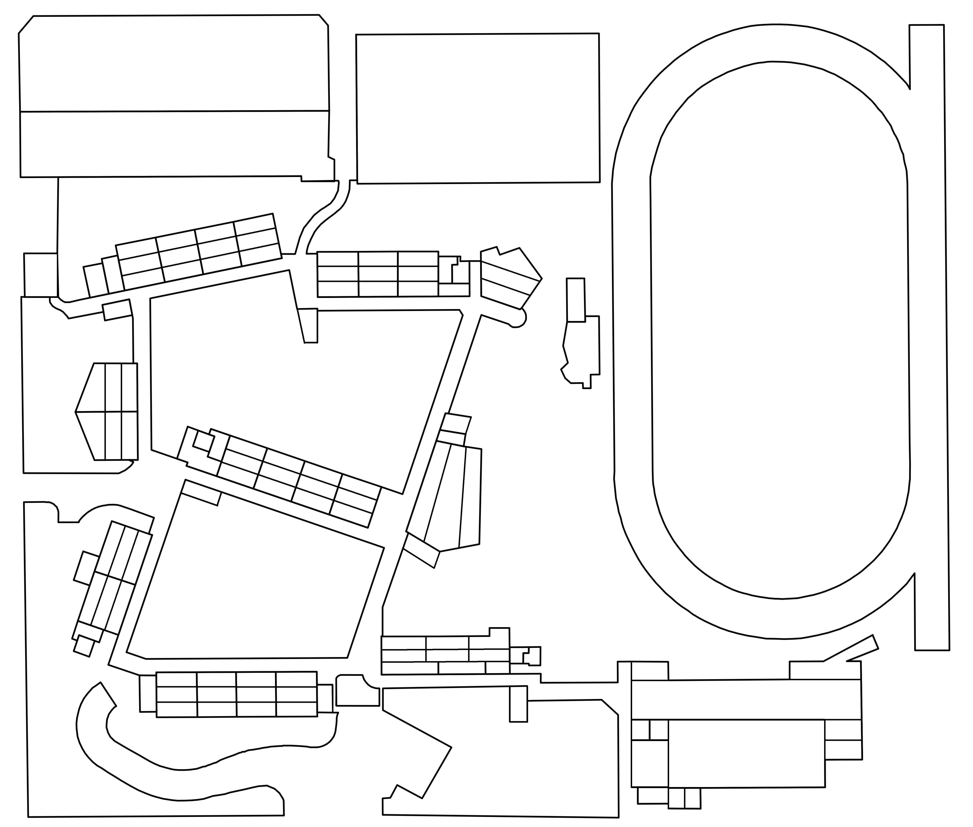



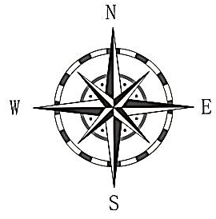
707
807
907
706
806
906
705
805
905
704
804
904
708
808
908
709
809
909
710
810
910
711
811
911
樓梯
綜合教室
表演藝術教室
教師辦公室
多元學習中心
電腦教室(一)
理化實驗室(一)
理化實驗室(二)
電腦教室(二)
特教辦公室
圖書館
教師辦公室
視聽教室
樓梯
樓梯
車道
樓梯
703
803
903
702
802
902
701
801
901
綜合球場
自行車停車場
射箭場
912
913
812
712
游泳池
活動中心
資源回收場
合作社
家政教室
美術教室(二)
美術教室(一)
音樂教室(一)
生物實驗室
司令台
體育器材室
教務處
學務處
健康中心
總務處
會議室
校長室
輔導室
團體諮商室
人事會計室
穿堂
樓梯
綜合辦公室
教師辦公室
多功能教室(二)
多功能教室(一)
多功能教室(三)
多功能教室(四)
音樂教室(二)
樓梯
樓梯
儲藏室
淋浴間
社團活動室
體育教師辦公室
校門口
1F
2F
3F
4F
臺南市立金城國民中學考場位置圖
樓梯
樓梯
管理室
現在位置
第1試場

第2試場

第8試場

第4試場

第5試場

第7試場

